Protokol z fyzikálnej chémie
Meno: Vladimír Bindzaár
Dátum: 19.4.2016
Téma: 19.INVERZIA SACHARÓZY
Úloha: 1. Stanoviť rýchlostnú konštantu inverzie sacharózy v kyslom prostredí

Princíp: Inverzia sacharózy je hydrolytickým rozštiepením biózy na dve monózy, podľa rovnice:

Táto reakcia je bimolekulová a prakticky nevratná. V neutrálnom prostredí je rýchlosť inverzie veľmi malá. Prítomnosť vodíkových iónov urýchľuje reakciu. Keďže voda je prítomná vo veľkom nadbytku, pre inverziu sacharózy je splnená kinetická rovnica platná pre reakcie prvého poriadku:
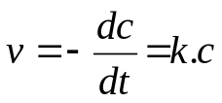,
kde v – rýchlosť reakcie, c – koncentrácia sacharózy, k – rýchlostná konštanta, t – čas

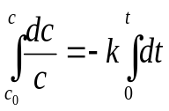Pre stanovenie k je potrebné riešiť diferenciálnu rovnicu separáciou premenných a integráciou v príslušných medziach.

kde c₀ – počiatočná koncentrácia v čase t = 0.

Riešením dostávame :
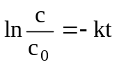alebo 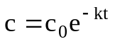
Sacharóza aj jej produkty rozkladu sú opticky aktívne látky, dokážu otáčať rovinu polarizovaného svetla. Sacharóza je pravotočivá, zmes glukózy a fruktózy je ľavotočivá, pretože ľavotočivá fruktóza je aktívnejšia ako pravotočivá glukóza. Výsledkom inverzie je pokles otáčania pravotočivého roztoku sacharózy, až napokon sa stane ľavotočivým. Preto môžeme priebeh inverzie sledovať polarimetricky.

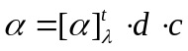Uhol otočenia roviny polarizovaného svetla v roztokoch je priamo úmerný koncentrácií c, opticky aktívnej látky a dĺžke kyvety d:
kde [α]_{λ}^{t} je špecifická otáčavosť a značí uhol stočenia po prechode 10 cm hrubou vrstvou roztoku, obsahujúceho opticky aktívnu látku o koncentrácií 1 g/ml. Špecifická otáčavosť sa vzťahuje na určitú teplotu t a na svetlo určitej vlnovej dĺžky λ.

Potom pre zmenu optickej otáčavosti v čase platí:

t = 0 platí 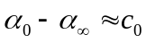
t 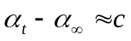

Potreby: Polarimeter, teplomer, odmerné banky, kadičky, sacharóza, roztok 1 mol dm⁻³HCl.
Postup: 10 g sacharózy rozpustíme vo vode v 50 ml odmerke. 20 ml odpipetujeme do kadičky, kde pridáme 40 ml 1 mol dm⁻³HCl a začneme merať čas reakcie. Roztok prelejeme do polarimetrickej kyvety a zistíme uhol otočenia roviny polarizovaného svetla. Toto meranie uhla otočenia opakujeme v nami určených časových intervaloch do jednej hodiny od počiatku reakcie. Najprv v kratších, neskôr v dlhších časových intervaloch. Hodnotu 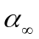zistíme tak, že roztok sacharózy, ktorý nám ostal v odmerke prelejeme do kadičky a zahrievame na vodnom kúpeli pri teplote 50 - 55 °C , do ukončenia predošlých meraní. Po ukončení meraní tento roztok ochladíme, prelejeme do kyvety a určíme uhol otočenia roviny polarizovaného svetla.
Hodnotu α₀ zistíme tak, že 10ml pôvodného roztoku zriedime 20ml destilovanej vody a určíme uhol otočenia roviny polarizovaného svetla.

Vyhodnotenie
výsledkov:
t (min) | α_{τ}(°) | α_{τ} − α (°) | ln (α_{t} - α∞)
5 | 3,85 | 5,5 | 1,705
10 | 3,75 | 5,4 | 1,686
15 | 3,7 | 5,35 | 1,677
20 | 3,5 | 5,15 | 1,639
25 | 3,3 | 4,95 | 1,599
30 | 3,2 | 4,85 | 1,579
35 | 2,95 | 4,6 | 1,526
40 | 2,65 | 4,3 | 1,459
45 | 2,6 | 4,25 | 1,447
50 | 2,4 | 4,05 | 1,399
55 | 2,15 | 3,8 | 1,335
60 | 2 | 3,65 | 1,295

Teplota roztoku (miestnosti) = 25 °C

α₀nameraním: 3,95°

α₀ graficky:

ln (α₀ - α∞)= 1,7801→ α₀ - α∞= e^{1,7801} → α₀= 5,930 +(-1,65) = 4,28°

α∞: - 1,65°

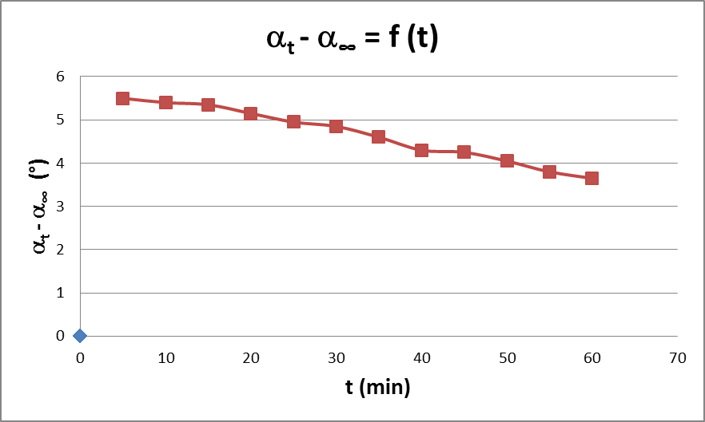
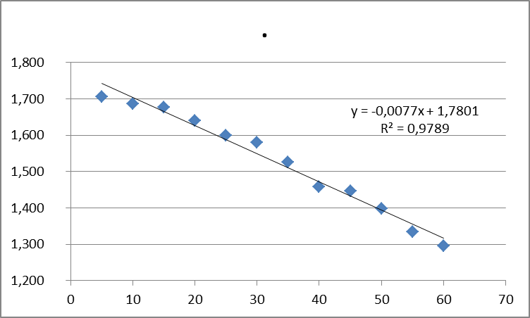
Záver: Cieľom úlohy bolo dokázanie inverzie sacharózy pôsobením vodíkových iónov a následne určenie rýchlostnej konštanty tohto procesu. α₀ určená polarimetrom má hodnotu 3,95° a α₀ určená graficky cez smernicu má hodnotu 4,28°. α∞ získané zahrievaní sacharózy pre urýchlenie reakcie má hodnotu – 1,65°.Hodnota rýchlostnej konštanty má hodnotu - 0,0077min⁻¹.

